МИНИСТЕРСТВО ОБРАЗОВАНИЯ РЕСПУБЛИКИ БЕЛАРУСЬ

Учреждение образование «Полоцкий государственный университет»

Факультет информационных технологий

Кафедра технологий программирования

**Лабораторная работа №5**

по дисциплине: «Веб-технологии»

на тему: «Формы в HTML»

|  |  |
| --- | --- |
| Выполнил | Студент группы 22-ИТ-1  Короткевич П.А. |
|  |  |
| Проверил | Макарычева В. А. |

Полоцк 2024

**Цель:** Изучить формы HTML

**Задание 1**

Создайте форму, изображенную на рисунке. Способ доставки принимает значения – срочная, не срочная, курьером.

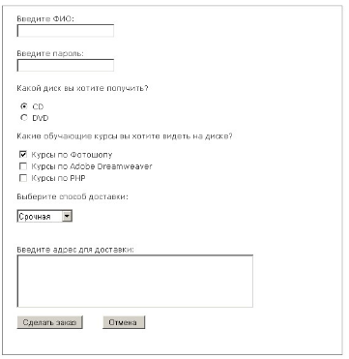

Рисунок 1 – Задание 1

Листинг 1

<body style="background-image: url(imag/фон2.jpg); display: flex; justify-content: center; align-items: center;flex-direction: column;">

<div style="color: rgb(255, 255, 255); text-align: center;">

<h1><i>Сделайте заказ</i></h1> <br>

</div>

<div style="background-color: white; padding: 50px; border-radius: 30px; width: 550px;">

<form>

<label for="username">Введите ФИО:</label><br>

<input type="text" id="username" name="username" required><br>

<label for="password">Введите пароль:</label><br>

<input type="password" id="password" name="password" required><br>

<input type="radio" name="disk" value="cd">CD<br>

<input type="radio" name="disk" value="dvd">DVD<br>

Какие обучающие курс вы хотите видеть на диске?<br>

<input type="checkbox" name="curse" value="Курсы по фотошопу">Курсы по фотошопу<br>

<input type="checkbox" name="curse" value="Курсы по Adobe Dreamweaver">Курсы по Adobe Dreamweaver<br>

<input type="checkbox" name="curse" value="Курсы по PHP">Курсы по PHP<br>

Выберите способ доставки:<br>

Продолжение листинга 1

<select id="drive" name="drive" required>

<option value="C">Срочная</option>

<option value="D">Не срочная</option>

<option value="E">Курьером</option>

</select><br><br>

Выберите адресс для доставки:<br>

<textarea name="address" cols="64" rows="6"></textarea><br>

<button>Сделать заказ</button>

<button>Отмена</button>

</form>

</div>

</body>

Этот HTML-код представляет собой веб-страницу с формой заказа. Внутри <body> содержится два <div> блока. Первый блок содержит заголовок страницы <h1> с текстом "Сделайте заказ", который выделен курсивом. Второй блок представляет собой форму заказа, оформленную белым фоном, скругленными углами и отступами. В форме присутствуют различные элементы ввода данных: поля для ввода имени пользователя и пароля, радиокнопки для выбора типа диска (CD или DVD), флажки для выбора курсов, выпадающий список для выбора способа доставки, текстовое поле для ввода адреса доставки и кнопки "Сделать заказ" и "Отмена". Вся форма находится по центру страницы благодаря стилям CSS, указанным в <body>.

На следующем рисунке представлена реализация первого задания:

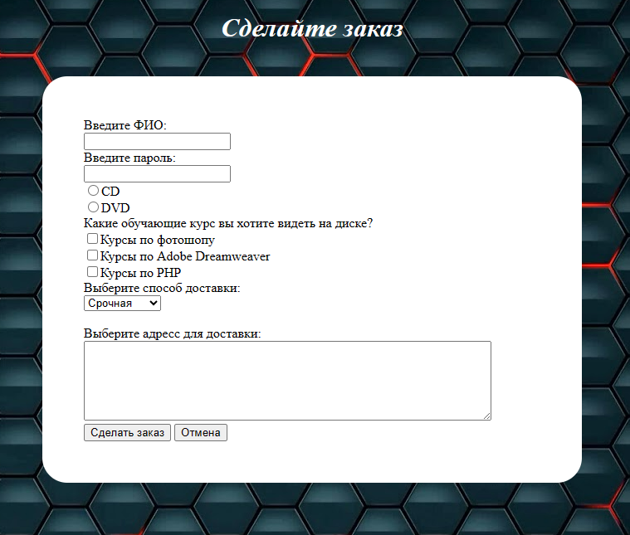

Рисунок 2 ­– Реализация первого задания

**Задание 2**

Создайте форму, изображенную на рисунке

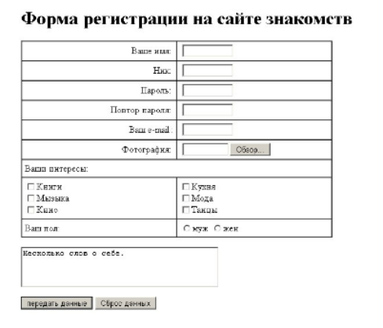

Рисунок 3 – Задание 2

Листинг 2

<body style="background-image: url(imag/фон2.jpg); display: flex; justify-content: center; align-items: center; flex-direction: column;">

<div style="color: rgb(255, 255, 255); text-align: center;">

<h1><i>Форма для знакомств</i></h1> <br>

</div>

<div style="background-color: white; padding: 50px; border-radius: 30px; width: 550px;">

<form>

<table style="border-collapse: collapse; width: 100%;">

<tr>

<td style="border: 1px solid #000; padding: 10px; width: 50%;">Ваше имя:</td>

<td style="border: 1px solid #000; padding: 10px; width: 50%;"><input type="text" id="username" name="username" required><br></td>

</tr>

<tr>

<td style="border: 1px solid #000; padding: 10px;">Ник:</td>

<td style="border: 1px solid #000; padding: 10px;"><input type="text" id="nickname" name="nickname" required></td>

</tr>

<tr>

<td style="border: 1px solid #000; padding: 10px;">Пароль:</td>

<td style="border: 1px solid #000; padding: 10px;"><input type="password" id="password" name="password" required></td>

</tr>

<tr>

<td style="border: 1px solid #000; padding: 10px;">Повтор пароля:</td>

<td style="border: 1px solid #000; padding: 10px;"><input type="password" id="password" name="password" required></td>

</tr>

<tr>

<td style="border: 1px solid #000; padding: 10px;">Ваш возраст:</td>

<td style="border: 1px solid #000; padding: 10px;"><input type="foto" name="age" required></td>

</tr>

<tr>

<td style="border: 1px solid #000; padding: 10px;">Фотография:</td>

<td style="border: 1px solid #000; padding: 10px;"><input type="text" id="city" name="city" required><button><a href="D:\">Обзор...</a></a></button></td>

</tr>

<tr>

<td colspan="2" style="border: 1px solid #000; padding: 10px;">

Ваши интересы: <input type="text" id="interests" name="interests" required style="border: none;">

</td>

</tr>

<tr>

<td style="border: 1px solid #000; padding: 10px;">

<input type="checkbox" name="curse" value="Книги">Книги<br>

<input type="checkbox" name="curse" value="Музыка">Музыка<br>

<input type="checkbox" name="curse" value="Кино">Кино<br>

</td>

<td style="border: 1px solid #000; padding: 10px;">

<input type="checkbox" name="curse" value="Кухня">Кухня<br>

<input type="checkbox" name="curse" value="Мода">Мода<br>

<input type="checkbox" name="curse" value="Танцы">Танцы<br>

</td>

</tr>

<tr>

<td style="border: 1px solid #000; padding: 10px;">Ваш пол:</td>

<td style="border: 1px solid #000; padding: 10px;">

<input type="radio" name="disk" value="cd">муж

<input type="radio" name="disk" value="dvd">жен<br>

</td>

</tr>

</table>

<textarea name="interests" cols="64" rows="6">Несколько слов о себе.</textarea><br>

<button>Передать данные</button>

<button>Сброс данных</button>

</form>

</div>

</body>

Этот HTML-код представляет собой веб-страницу с формой для знакомств. Задний фон страницы установлен с помощью изображения фон2.jpg. Страница выровнена по центру и содержит два блока: заголовок и саму форму.В первом блоке находится заголовок "Форма для знакомств", выделенный курсивом. Второй блок представляет собой форму с белым фоном, скругленными углами и отступами. Форма состоит из нескольких элементов, расположенных в таблице.В форме присутствуют поля для ввода имени, ника, пароля и его повтора, а также возраста. Также есть поле для ввода фотографии с кнопкой "Обзор", текстовое поле для ввода интересов, чекбоксы для выбора категорий интересов (книги, музыка, кино, кухня, мода, танцы) и радиокнопки для выбора пола (мужской или женский). Под всеми этими элементами расположено текстовое поле для описания себя и две кнопки: "Передать данные" и "Сброс данных".

Вся форма выровнена по центру страницы и имеет ширину 550px. Отдельные ячейки таблицы форматированы с использованием CSS для добавления границ, отступов и выравнивания содержимого.

На следующем рисунке изображена реализация второго задания:

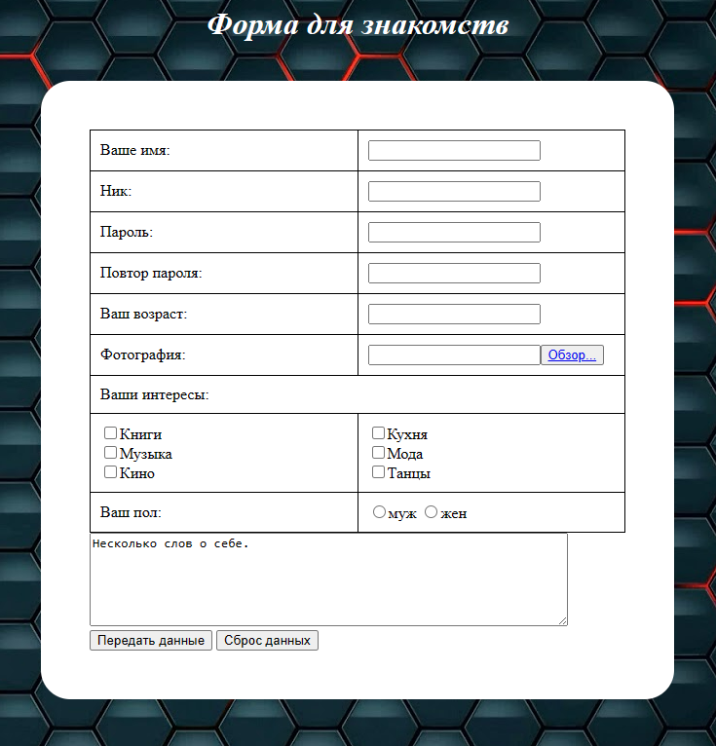

Рисунок 4 – Реализация второго задания

**Задание 3**

Создайте произвольную форму (отвечающую кругу ваших интересов). При создании формы воспользуйтесь как минимум пятью элементами формы из HTML5. Используйте шаблон ввода (атрибут pattern) на два элемента вашей формы.

Листинг 3

<body>

<h2>Форма для участия в игре</h2>

<div>

<form>

<label for="playerName">Ваше имя:</label>

<input type="text" id="playerName" pattern="[А-Я][а-я]*" name="playerName" required>

<label for="email">Email:</label>

<input type="email" id="email" name="email" required>

<label for="age">Ваш возраст:</label>

<input type="number" id="age" name="age" min="16" max="100" required>

<label for="playerName">Введите название игры(русская):</label>

<input type="text" id="playerName" pattern="[А-Я][а-я]*" name="playerName" required>

<label for="playerName">Введите название игры(английская):</label>

<input type="text" id="playerName" pattern="[A-Z][a-z]*" name="playerName" required>

<label>Выберите жанры игр:</label>

<div id="genres">

<input type="checkbox" name="genre" value="Action">Экшн<br>

<input type="checkbox" name="genre" value="Adventure">Приключения<br>

<input type="checkbox" name="genre" value="Strategy">Стратегии<br>

<input type="checkbox" name="genre" value="Puzzle">Головоломки<br>

<input type="checkbox" name="genre" value="Racing">Гонки

</div>

Способ оплаты:

<div id="paymentMethod">

<input type="radio" id="paymentCard" name="paymentMethod" value="card" required>

<label for="paymentCard">Кредитная карта</label>

<input type="radio" id="paymentPaypal" name="paymentMethod" value="paypal">

<label for="paymentPaypal">PayPal</label>

</div>

Выберите способ доставки:<br>

<select id="drive" name="drive" required>

<option value="C">Срочная</option>

<option value="D">Не срочная</option>

<option value="E">Курьером</option>

</select><br><br>

Выберите адресс для доставки:<br>

<textarea name="address" cols="64" rows="6"></textarea><br>

<input type="submit" value="Заказать игру">

<input type="reset" value="Сбросить данные">

</form>

</div>

</body>

В представленном HTML-коде реализована форма для участия в игре. На веб-странице размещены различные элементы формы, позволяющие пользователю ввести необходимую информацию для заказа игры. В начале страницы расположен заголовок второго уровня, который информирует о предназначении формы. Сама форма состоит из нескольких разделов: поля для ввода имени, email и возраста игрока; поля для ввода названия игры на русском и английском языках; группы чекбоксов для выбора жанров игр; группы радиокнопок для выбора способа оплаты; выпадающего списка для выбора способа доставки игры и поля для ввода адреса доставки. В конце формы размещены кнопки для отправки данных и сброса введенной информации.

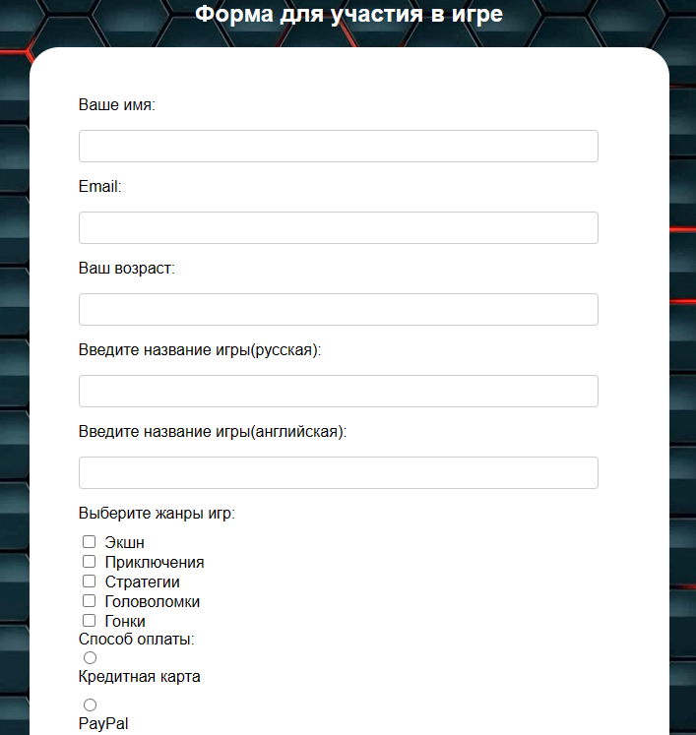

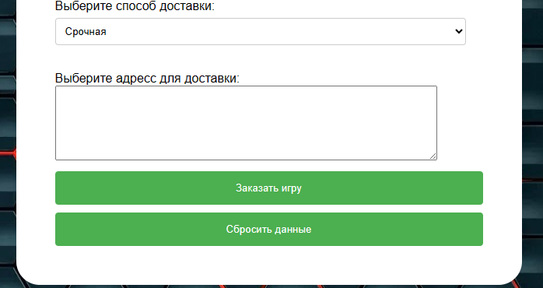

Рисунок 5 – Реализация третьего задания

**Вывод:**

Изучение форм в HTML является важной частью освоения веб-разработки, поскольку формы являются основным средством взаимодействия пользователей с веб-сайтами. В этой теме мы рассмотрели основные элементы форм, такие как текстовые поля, кнопки, флажки, переключатели и списки. В результате изучения темы мы приобрели понимание о том, как создавать удобные и функциональные формы, которые улучшают пользовательский опыт на веб-сайтах.